В САРАТОВЕ ПОДВЕЛИ ИТОГ СТРАТЕГИЧЕСКИХ СЕССИЙ ПО ТЕМЕ ГОСУДАРСТВЕННО-ЧАСТНОГО ПАРТНЕРСТВА

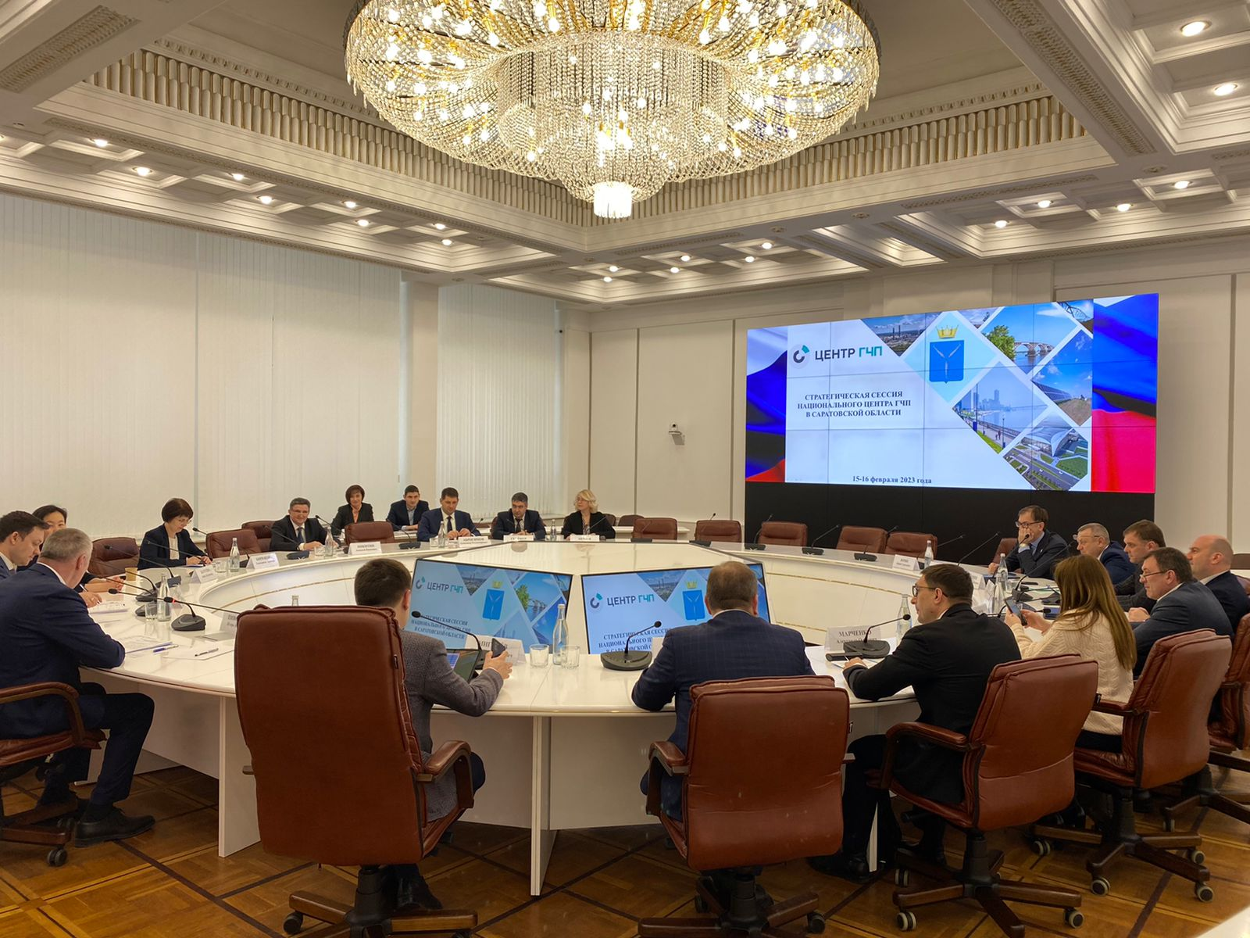

В течение двух дней, 15 и 16 февраля, представители Национального Центра ГЧП – Максим Ткаченко и Анна Батуева, по инициативе губернатора Романа Бусаргина, делились опытом по формированию базовых компетенций в сфере ГЧП, а также рассказывали о механизмах поиска частных партнеров для реализации проектов на территории региона.
«Правительство крайне заинтересовано, чтобы государственно-частное партнерство в регионе не ограничивалось несколькими сферами. Нам нужны крупные проекты по здравоохранению, спорту, благоустройству. Все это напрямую влияет на благополучие наших жителей», - подчеркнул губернатор и призвал министров, глав районов изучить практические механизмы развития территорий и продумать, как их внедрить в регионе.
Участие в мероприятиях принимали сотрудники отраслевых министерств, администрации города Саратова, муниципальных районов области, Корпорации развития и финансово-кредитных организаций.
Подробно о работе сессий и итогах рассказал министр инвестиционной политики Александр Марченко на заседании в Правительстве Саратовской области.
Так, 15 февраля, был проведен анализ нормативно-правовой среды, проработаны возможные проектные инициативы в сферах здравоохранения, образования, спорта. Всего рассмотрено 8 ГЧП-инициатив в социальной сфере.
Во второй день участники разбирали специфику и оценку перспективности применения механизмов ГЧП для развития городской инфраструктуры и отраслей коммунально-энергетической инфраструктуры. Было проработано 13 муниципальных инициатив.
«Нами будет составлена «дорожная карта», в рамках которой все предложения и инициативы будут отработаны с закреплением конкретных сроков и ответственных лиц. Уверен, сформированные в рамках стратегической сессии компетенции помогут нам в дальнейшем сделать практические шаги в реализации важных инфраструктурных проектов, позволят внедрить новые инструменты работы с инвесторами, что сделает запуск новых проектов ГЧП максимально эффективным», - высказался он и поблагодарил Национальный центр ГЧП за проведенное мероприятие.

Источник: https://investinsaratov.ru/ru/events/news/detail.php?ELEMENT_ID=4061

